针对Mac系统

有三个文件

main, mac_client-x64,ss.json

这三个文件需要放到桌面上

/Users/xxxx/Desktop/

开机自启动

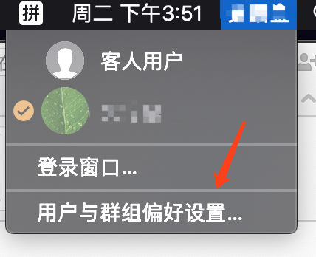

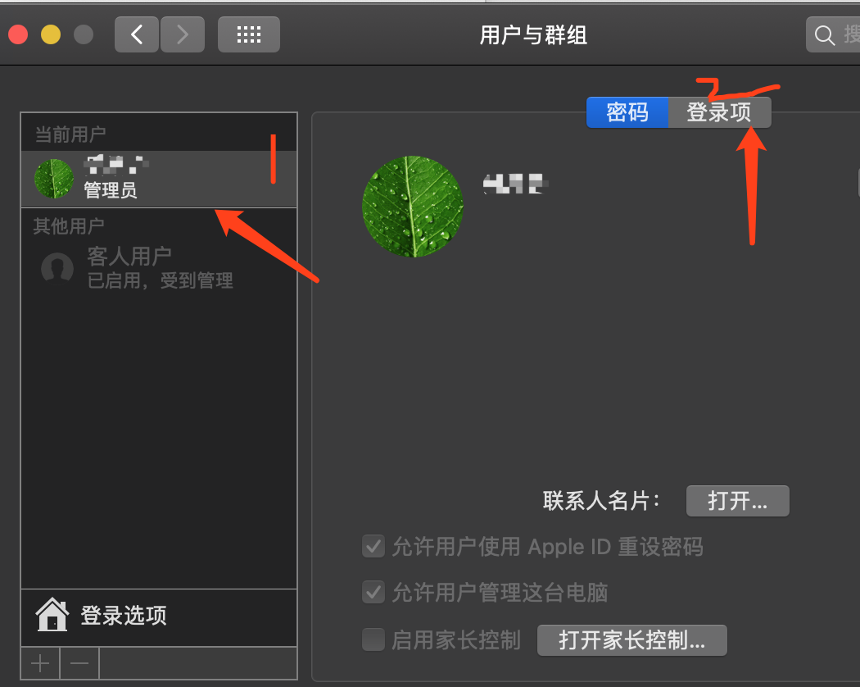

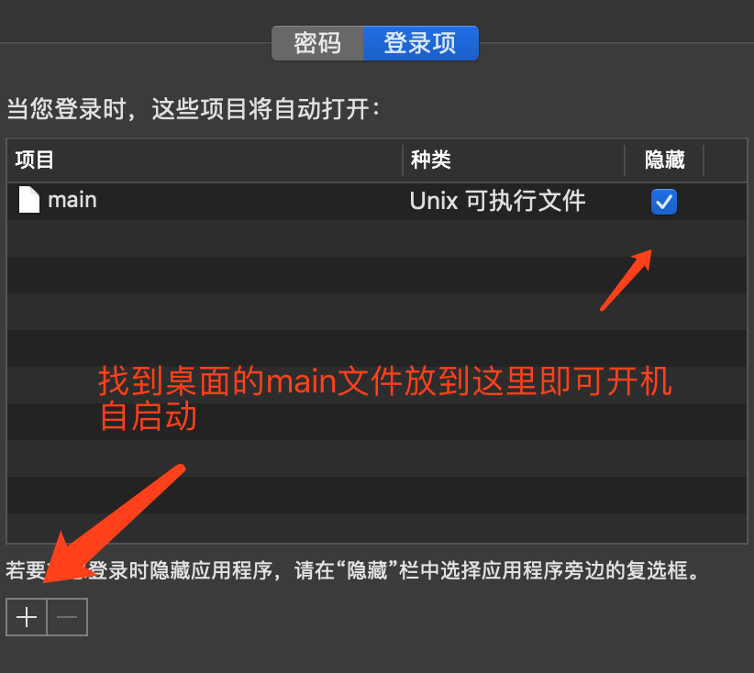

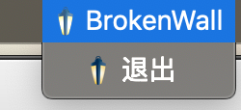面板控制